Trimarano Catri 23 Magnasionere
Magnasionere era il soprannome di un comandante di bragozzo che negli anni venti era conosciuto per navigare in ogni condizione senza paura. Il suo bragozzo, fatto dal cantiere Giuponi, era stato chiamato nello stesso modo. Il Sion è la burrasca e la sionera è la tromba d’aria in dialetto di Chioggia. Oggi si direbbe “Tornado Challenger”. Il nome lo ha deciso Graziella.
Avevo deciso per un trimarano perché mi sono detto, o lo prendi ora o dopo sarai troppo vecchio per volerlo ancora. Così nel 2005 sono andato a La Rochelle per vedere quello che offre il mercato, e poi in Inghilterra a provare un Catri 24 durante un trasferimento. Dopo la prova mi sono detto: devo averne uno.
Un nuovo 24 (ha 4 cuccette in e zone separate )costava parecchio, ma soprattutto il cantiere dava affidamento zero. Ho trovato un usato in Svezia e sono andato a prenderlo di corsa. L’Ho pagato 22.500 euro. E’ il Catri 23 nr 4. In tutto i Catri sono una ventina tra 23,24, 27, e 30 piedi. Credo che il mio sia l’unico in Mediterraneo. Per gli stessi soldi trovi un Astus 20 che al confronto è un giocattolo.
Eccolo alla mattina dopo la prima tappa sulla via del ritorno . Siamo partiti un po’ tardi da Akersberga perché le strade attorno a Stoccolma erano bloccate per neve. Succede anche lì’ ogni anno alla prima nevicata.
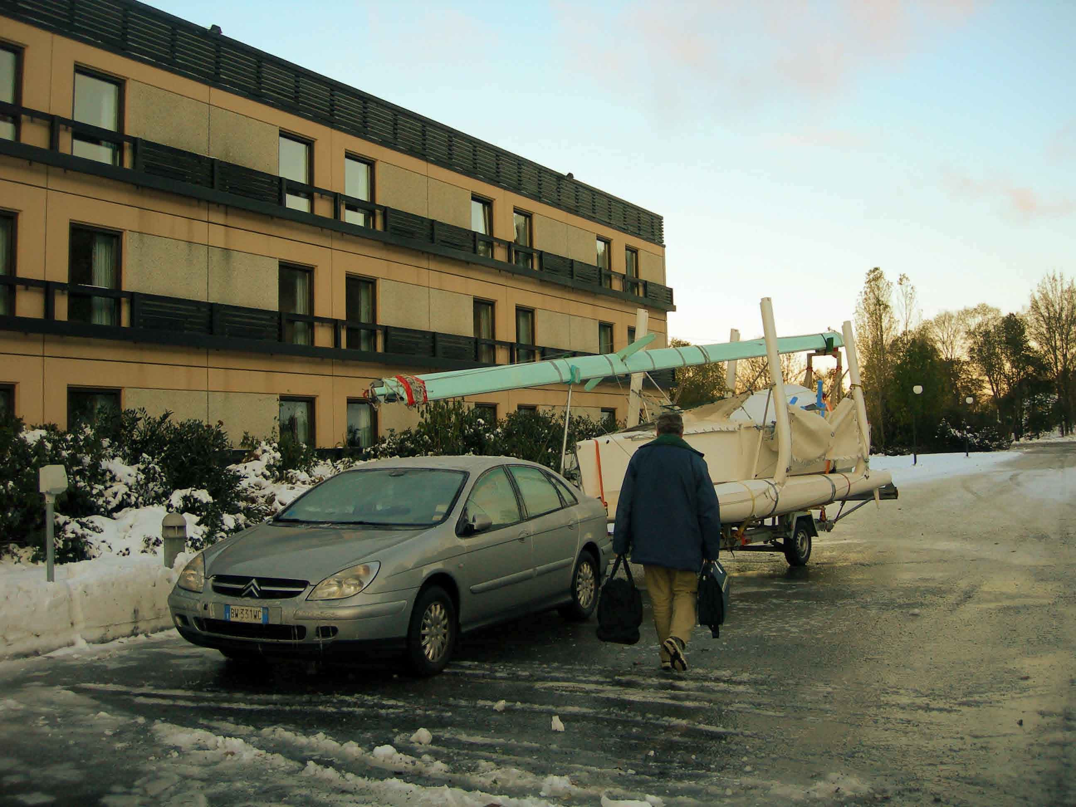
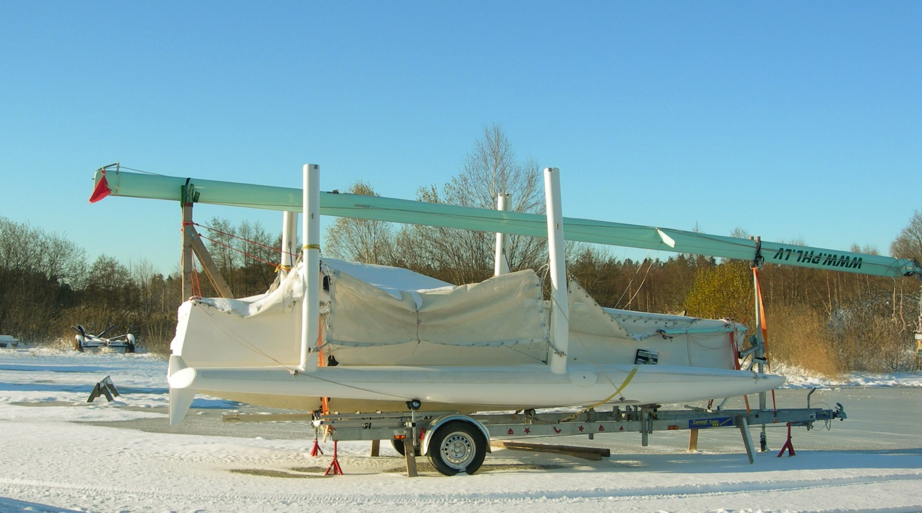
Qui si vedono le sistemazioni interne. Per un fine settimana ci si può stare in 3 adulti o due grandi e due bambini. Le cuccette sono lunghe 2 mt. Per una crociera c’è posto solo per due. Il precedente proprietario Jan Olof me l’ha venduta perché si è reso conto che fare una crociera due adulti e 2 bambini nel nord della Svezia con temperature in luglio che di notte vanno vicine allo zero era un po’ troppo per la sua famiglia. I due bambini, tuttavia erano molto contrari alla vendita. All’interno Graziella sta in piedi credo sia sui 160cm.
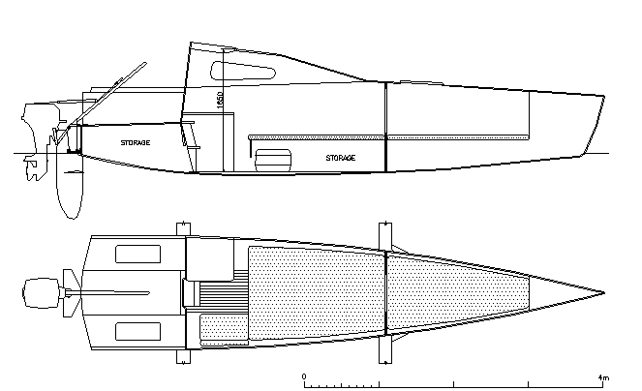

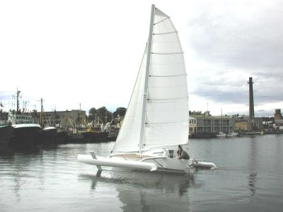
Si vede come questo trimarano se confrontato ad un Corsair ha amas molto piccoli di volume. Le derive inclinate e le alette sulle uscite di poppa generano sufficiente portanza per tenere la barca sempre piatta mentre sta navigando. Di bolina sta molto più piatta di qualsiasi altro trimarano che ho visto finora. Avendo derive inclinate non è una grande boliniera. Esiste una versione più recente della deriva a forma di J che migliora la capacità di risalire il vento. Ma pesca un po’ di più e a me in fondo va più che bene come va ora. Una aletta orizzontale è montata a circa metà della pala del timone, ed il motore -10 hp 2t tohatsu -è montato sul timone. A 6,5 nodi l’aletta comincia a fare seria portanza, solleva il peso del motore e comincia a ridurre il carico sulla poppa. La ragione dell’aletta, secondo il progettista non è di alzare la barca ma di ridurre l’onda di poppa. Effettivamente fino a 8-9 nodi la scia è abbastanza rumorosa, mentre dopo i 10-12 nodi si viaggia in un silenzio sorprendente. La barra è sempre leggerissima a qualsiasi andatura e qualsiasi velocità .Anche grazie alle derive inclinate non ha mai neanche accennato ad ingavonarsi.
L’albero è alare , rotante ,in compensato marino con centine interne. Pesa un casino: dicono 80 kg ma potrebbero essere di più. Ne esiste una versione in carbonio, ma costerebbe metà di quello che ho pagato tutta la barca. E’ armata con fiocco su avvolgifiocco, randa steccata con lazyjack e lazy bag, screecher su frullino montato in testa al bompresso. Il bompresso è ruotabile per accorciare la barca in porto. E’ un armo studiato benissimo per condurre la barca in solitario. La barca è molto più facile da portare, anche alle alte velocità, di qualsiasi barca abbia mai posseduto o anche solo provato.
Foto dell’interno di una gemella: la nostra ha cuscini tutti blu. Le cuccette sono comode e montate su doghe classiche. Per una coppia che fa vacanze veloci è una barca eccellente. Noi in effetti la usiamo solo per 15 giorni all’anno, quando andiamo in ferie. E’ un po’ un peccato ed anche uno spreco di denaro. Per questo ci diciamo ogni volta: quest’anno è l’ultima volta, quando torniamo dalle ferie la metto in vendita.
Poi dopo un giorno in barca ci diciamo: no, non si può proprio. Un’altra barca così dove la troviamo?

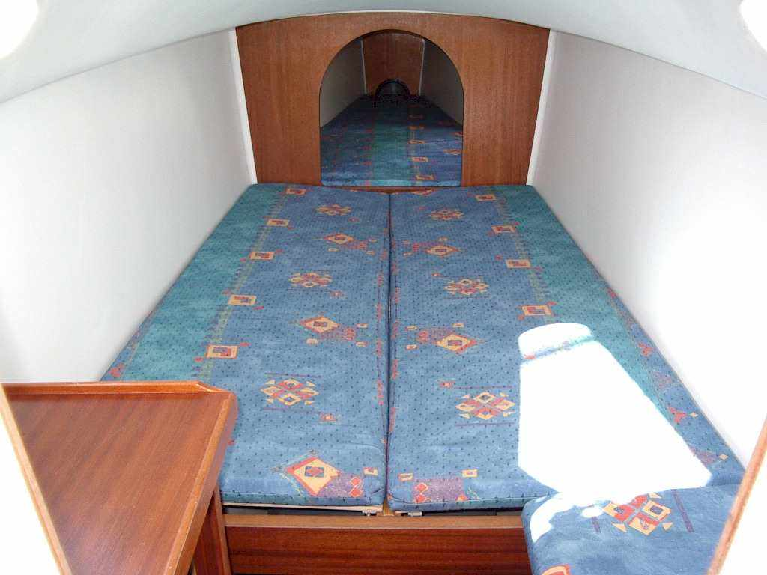

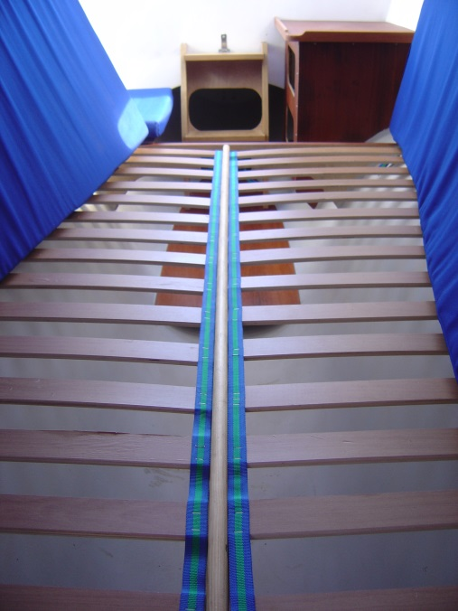
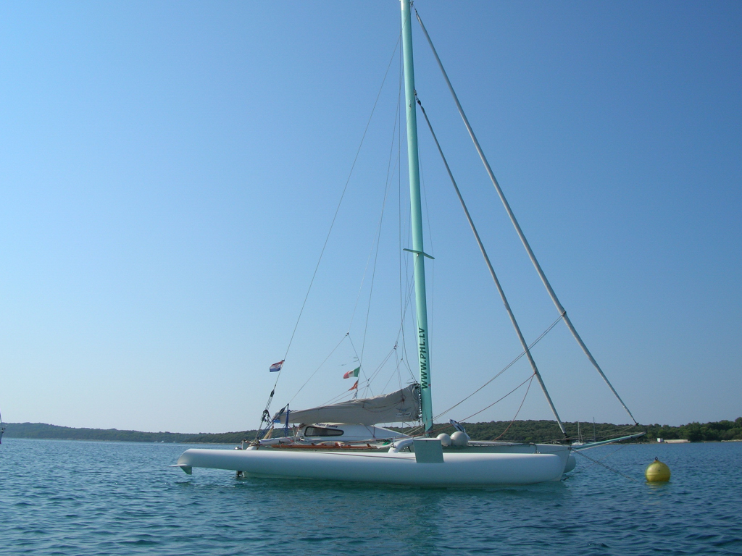
Su youtube si trovano dei un filmati che mostra trimarani Catri in navigazione.
Noi l’abbiamo attrezzata così:
-gommone Fish Hunter della Sevylor da 180cm.Pesa 6kg, ha 6 camere d’aria ed è molto solido e sicuro, ed in più si rema bene. Lo teniamo sempre gonfio su una terrazza dove lo spazio è sufficiente per girarci attorno senza difficoltà. E’ costato circa 90 euro e ce l’abbiamo dal 2006.
-pannello solare 50x60 per alimentare un frigo Vitrifrigo da camion, ed un piccolo inverter per caricare computer e telefono. Una batteria da circa 100amp.
-irrigatore a pressione da 8lt con erogatore a doccia ed una serie di taniche flessibili per un totale di circa 40 lt max
-wc chimico, piccolo fornello a combustibile solido (piastrine Esbit, come 50 anni fa) e dispensa minima ma con il necessario per fare colazione alla mattina, un pasto freddo a pranzo (insalate, panzanella e simili) e un riso, una pasta o un cous cous in caso che per le condizioni meteo non sia consigliabile andare a terra con il gommone se c’è troppo vento o troppa onda. Poco vino e poca birra. Molta acqua.
-circa 20 lt di benzina oltre al serbatoio da 12lt per il Tohatsu 10hp 2t

E’ una barchetta per dimensioni simile ad un Astus , ma in realtà naviga come una barca molto più grande e da una sensazione di sicurezza veramente notevole. Permette medie elevate. Per noi è normale, se c’è almeno una discreta brezza , uscire da Novigrad alle 9 di mattina ed approdare a Unije entro le 7 di sera. E stare 10 ore al timone soprattutto ad inizio crociera non è stancante. Non stringe molto, ma di bolina contro bora sostenuta (15 kn e più) consente da Ilovik di raggiungere tutte le baie a w di Unije con un solo bordo viaggiando anche sui 10-12 nodi. Il Quarnaro si fa sempre su un solo bordo eccetto che navigando verso NW con vento da NW e questo aiuta a tenere alto il livello di soddisfazione.
Raramente stiamo fermi in porto anche quando c’è vento sostenuto: appena c’è qualche segnale che il peggio è passato, partiamo magari con due mani alla randa e semmai modifichiamo la nostra rotta per evitare troppe scomodità. Le condizioni ideali sono con le brezze termiche, quando si viaggia lungo costa, visto che vengono da circa il traverso. Quando le barche grandi fanno a malapena 3 -3,5 nodi noi ne facciamo 7-8. Se quelli ne fanno 8 noi ne facciamo 12-14 . Finora il massimo lo abbiamo fatto in una discesa di Dugi Otok per andare a Zaglav a prendere un po’ di benzina. Il programma era: da Veli Rat partiamo subito dopo pranzo con vento quasi zero, sperando di arrivare per cena alla “Bagatella” a Katina , passando appunto per Zaglav. La brezza è diventata rapidamente fresca e noi eravamo sempre sopra i 15 con una punta trovata sul gps di 17,5. Siamo arrivati alla Bagatella a metà pomeriggio, tanto che abbiamo anche fatto il giro di Telascica per fare arrivare ora di cena.
Non andiamo nei marina se non in caso di necessità di assistenza , neanche i marina ci amano per via della larghezza ed anche delle alette che abbiamo e che sono evidentemente delicate negli ormeggi. Tra l’altro una piccola barca che deve ormeggiare poppa in banchina non è l’ideale per un po’ di privacy, con tutta la gente che cammina sui moli. Per cui noi andiamo a gavitelli, che mi danno molta più sicurezza dell’ancora, visto che ho un albero che già da solo è una piccola vela. I gavitelli si pagano, ma si pagano al massimo 110 kune e noi facciamo vacanze brevi, quindi questa voce non pesa sul budget. L’ancora per un ormeggio notturno quindi è una seconda opzione quando non ci sono gavitelli e quando il fondo ed il tempo comunque consentono di dormire tranquilli. Altrimenti preferisco cambiare posto.

